123tinta.es analiza,

Tendencias que marcarán las compras de estas navidades

- Se prevé que el gasto medio por hogar en las compras de este año se sitúe en torno a 460€
- El ecommerce propone opciones de regalo por franjas de precio para adaptarse a las necesidades de cada consumidor



Madrid, 4 de diciembre de 2025.- La campaña navideña de 2025 llega marcada por un consumidor más informado y consciente de su presupuesto, pero con el deseo de mantener la tradición de regalar.
Desde 123tinta.es, el ecommerce líder en cartuchos de impresoras y toners, que ha observado un incremento notable en la búsqueda de artículos funcionales, señala que esta tendencia coincide con los últimos informes del sector, que sitúan el gasto medio en torno a los 460 euros por hogar. Esta cifra refleja un equilibrio entre la contención económica y el hábito consolidado de hacer regalos durante estas fechas.
Auge del “valor real”: utilidad, calidad y precio competitivo
Uno de los cambios más notables en el comportamiento del consumidor es la búsqueda de artículos con un valor tangible: productos prácticos, útiles en el día a día y con buena relación calidad-precio. Las promociones se han convertido en una pieza clave del proceso de compra: el 68% de los españoles declara dedicar más tiempo que nunca a buscar descuentos, comparar tiendas y adelantar adquisiciones para evitar subidas de precio.
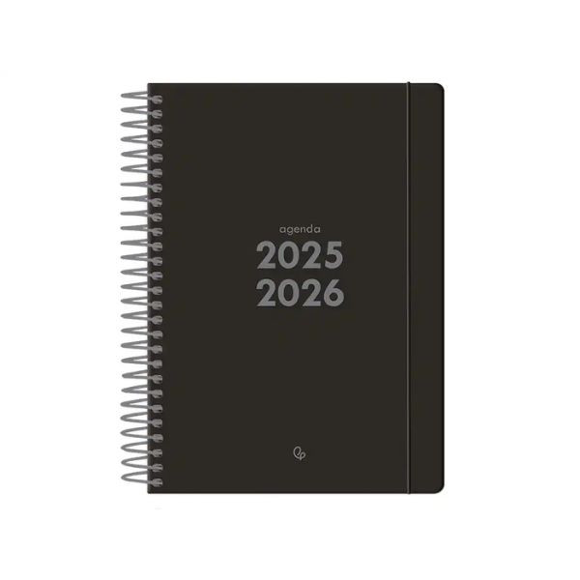
Por ello, 123tinta.es ofrece una serie de ideas de regalo organizadas por franjas de precio para ayudar al consumidor a encontrar opciones ajustadas a cada presupuesto
Regalos por menos de 25€
Para quienes buscan sorprender sin superar el presupuesto, destacan un altavoz inalámbrico, ideal para disfrutar de música en cualquier lugar, o una agenda 2026, perfecta para empezar el año con el propósito de organizarse mejor y cumplir las metas personales y profesionales . Regalos que combinan utilidad y responden a la demanda de los consumidores que valoran tanto la calidad como la practicidad en sus compras navideñas.
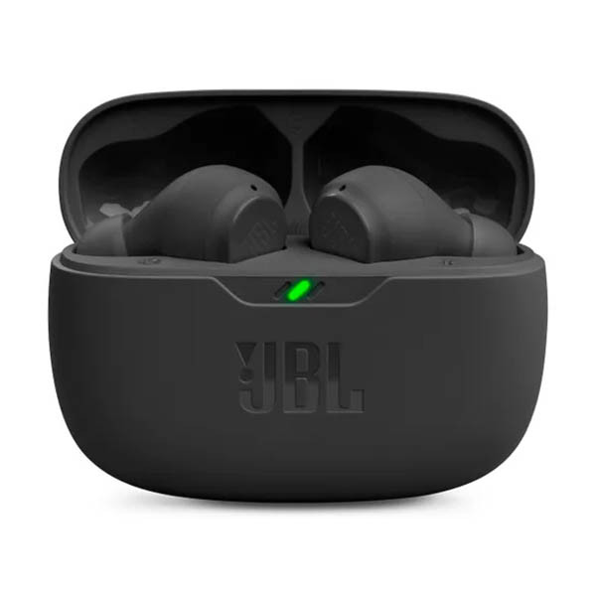
Regalos entre 25 y 50€
Los auriculares inalámbricos son una opción ideal para disfrutar de música o llamadas con total comodidad, ya sea en casa, en el trabajo o mientras viajas. Otra de las opciones para este rango de precios es la etiquetadora, que permite organizar y clasificar objetos, ayudando a empezar el 2026 con todo en orden y facilitando la rutina diaria en el hogar, la oficina o el estudio.
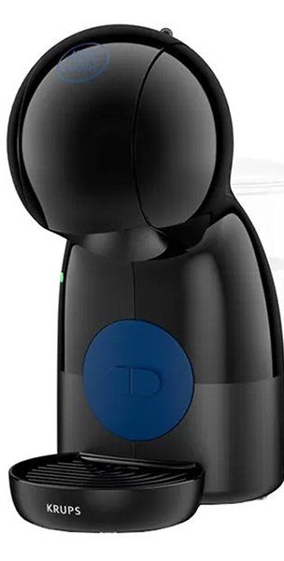
Más de 50€
La cámara Fujifilm permite capturar recuerdos especiales durante las fiestas y a lo largo del año, perfecto para quienes disfrutan inmortalizando momentos importantes.
Por otra parte, la cafetera Nespresso ofrece la posibilidad de disfrutar de café recién hecho en casa, perfecta para los amantes del café que buscan combinar comodidad y sabor. Estos regalos destacan por su alto valor y funcionalidad, pensados para quienes quieren sorprender a sus seres queridos con detalles útiles.
Compras digitales más ágiles y comparativas
El canal online continúa ganando peso en la campaña navideña, impulsado por consumidores que comparan precios, valoran la calidad y buscan procesos sencillos. Desde 123tinta.es confirman este cambio de hábito y destacan que su servicio de envío de 24 horas se ha convertido en un factor decisivo para quienes priorizan rapidez y comodidad en las compras navideñas
Sobre 123tinta
123tinta.es nace en junio de 2021 como el ecommerce de consumibles para impresoras con la mejor relación calidad-precio del mercado. La empresa española, con sede central en Azuqueca de Henares (Guadalajara), tiene como enfoque principal la industria de los consumibles para impresoras.
Ofrece los cartuchos de tinta y tóner con la garantía de precio más bajo tanto para usuario particular como para empresas. Asimismo, cuentan con un amplio catálogo de artículos de papelería y material escolar. Dispone de un servicio de atención al cliente pre y posventa y un servicio de entrega rápida en 24 horas.

Más información:
Actitud de Comunicación
Virginia Ayala - 913 022 860
virginia.ayala@actitud.es

